## 第一步：安装Android SDK

## 第二步，安装NodeJs

官方网址<https://nodejs.org/>,下载一个稳定版

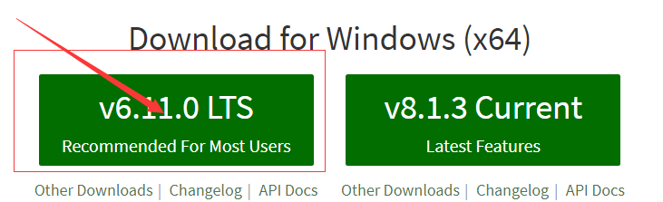

安装完毕之后，打开命令行执行node –v和npm -v检查是否安装成功

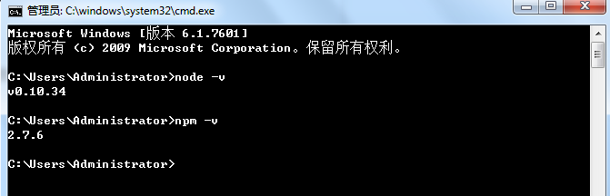

1. npm install xxx -g 时， 模块将被下载安装到【全局目录】中。  
【全局目录】通过 npm config set prefix "目录路径" 来设置。  
通过 npm config get prefix 来获取当前设置的目录。  
2. npm install xxx ，则是将模块下载到当前命令行所在目录。

## 第三步，安装npm代理

由于国内通过npm下载很慢，可以安装一个国内的npm代理。

如按照淘宝代理：npm install -g cnpm --registry=https://registry.npm.taobao.org ，使用cnpm命令行工具代替默认的 npm。

## 第四步，安装Cordova

cnpm install -g cordova

## 第五步，安装ionic

cnpm install -g [ionic@1.7.0](mailto:ionic@1.7.0) 如果运行旧项目，请安装这个版本的